WSO2 Message Broker

**Crear una aplicación EI para publicar mensajes en una cola.** **1**

Crear un ESB Solution Project en EI 2

Crear un Message Store 3

Configurar el Message Store 4

Configurar el Message Store 4

Desplegar la app. 5

Investigaciones 5

Enviar payload para este Proxy Service y investigar los payload en la Cola en WSO2 Message Broker. 5

**Consumir las mensajes de la cola.** **5**

Crear un Proxy Service a donde será enviado las mensajes después de consumirlas. 6

Definir el endpoint del Proxy Service creado en paso 1 7

Crear un Message Processor y configurar 8

Desplegar y probar. 9

# TL;DR

<https://github.com/anupamgogoi-wso2/wso2-summit/tree/master/training-bp>

# Crear una aplicación EI para publicar mensajes en una cola.

Para publicar mensajes para cola se necesita crear **Message Store**. Siga los pasos.

## Crear un ESB Solution Project en EI

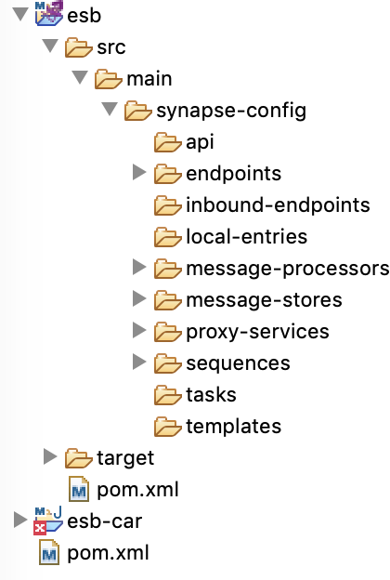

## Crear un Message Store

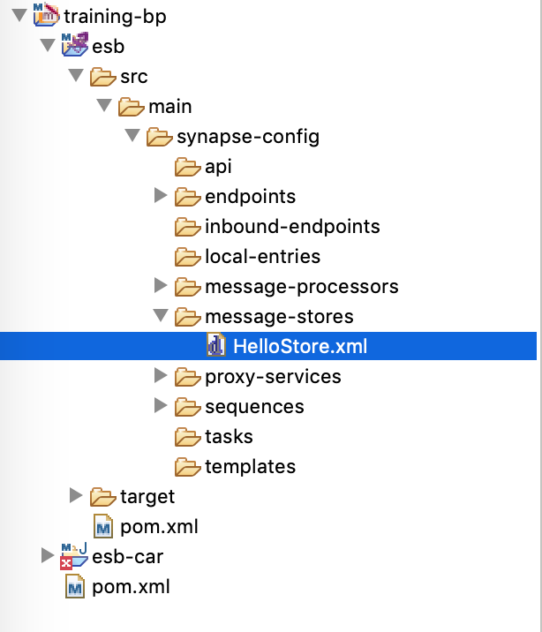

## Configurar el Message Store

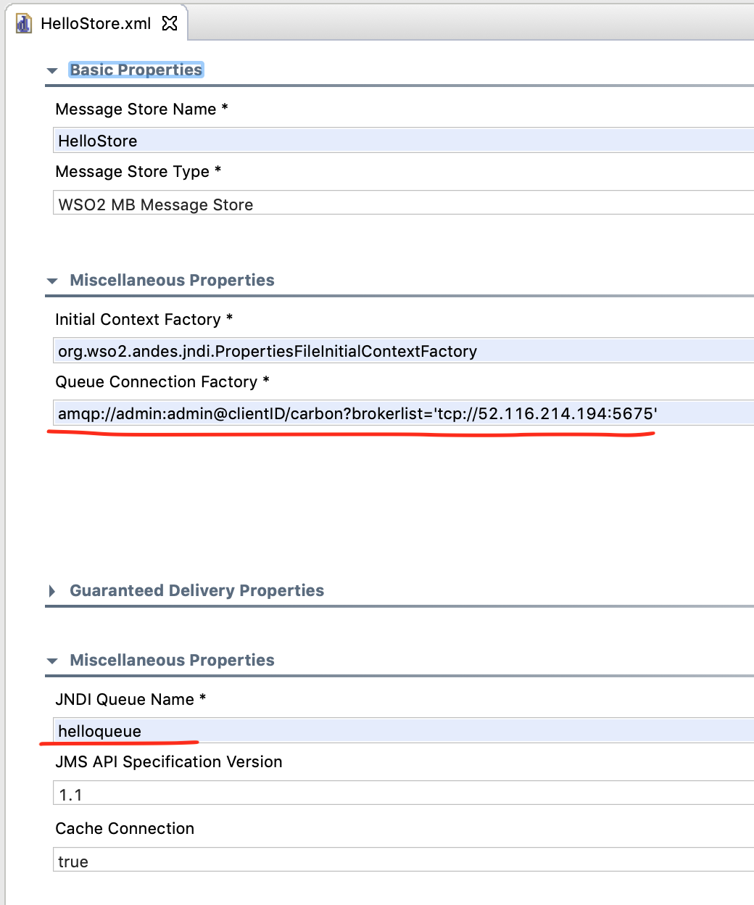

## Configurar el Message Store

Crear un Proxy Service para publicar mensajes para esta cola.

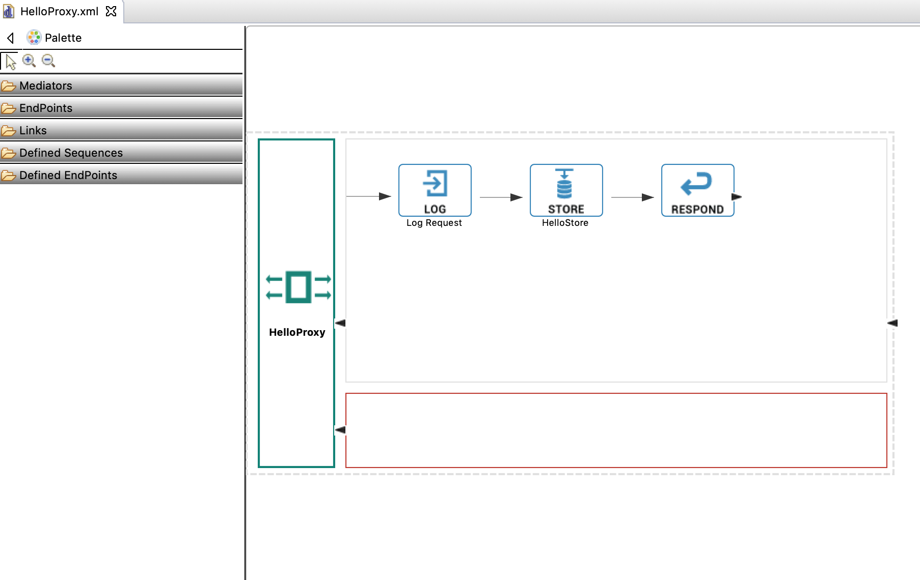

## Desplegar la app.

Crear un car del proyecto y desplegar en EI.

<https://52.116.214.195:9443/carbon/>

## Investigaciones

## Enviar payload para este Proxy Service y investigar los payload en la Cola en WSO2 Message Broker.

URL del MB: <https://52.116.214.194:9446/carbon>

# Consumir las mensajes de la cola.

Para consumir mensajes de cola, se necesita crear **Message Processor**. Siga los pasos.

## Crear un Proxy Service a donde será enviado las mensajes después de consumirlas.

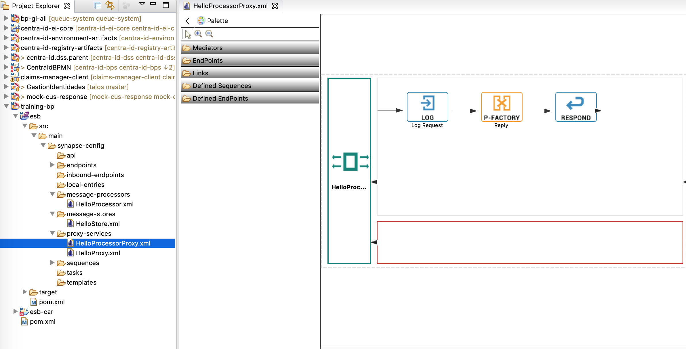

## Definir el endpoint del Proxy Service creado en paso 1

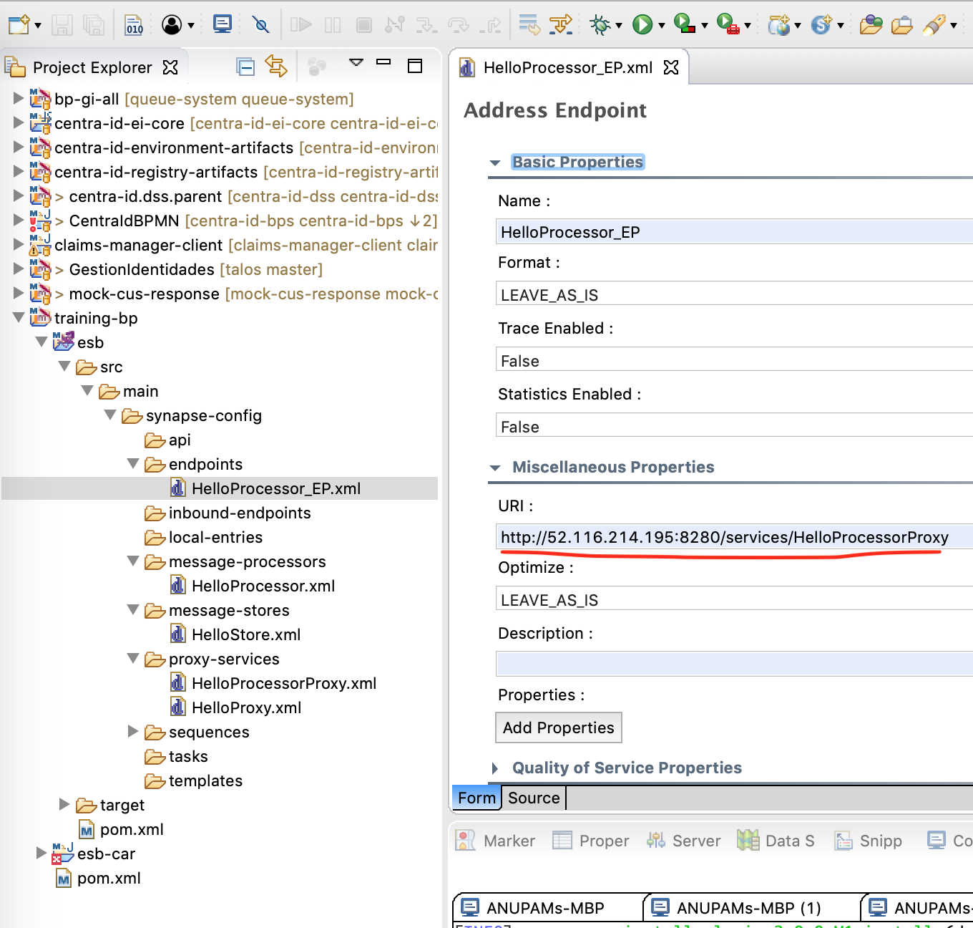

## Crear un Message Processor y configurar

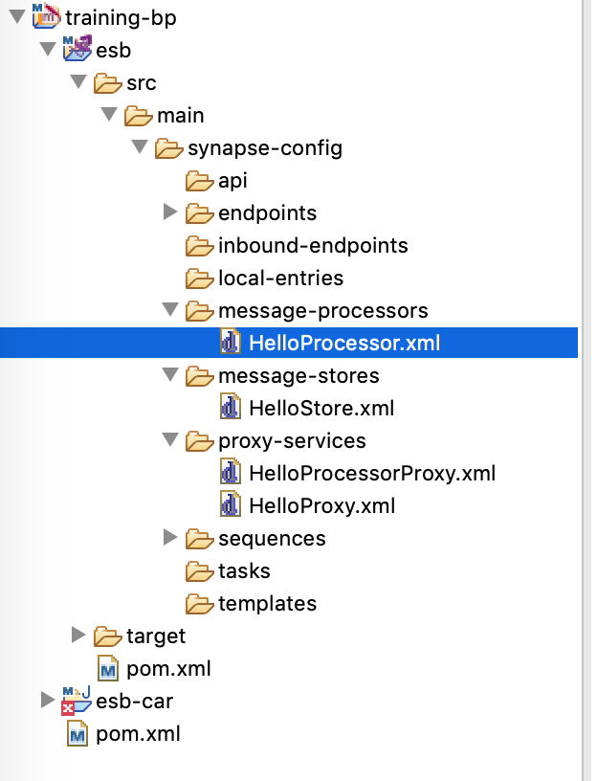

Ejemplo de configuración del Message Processor,

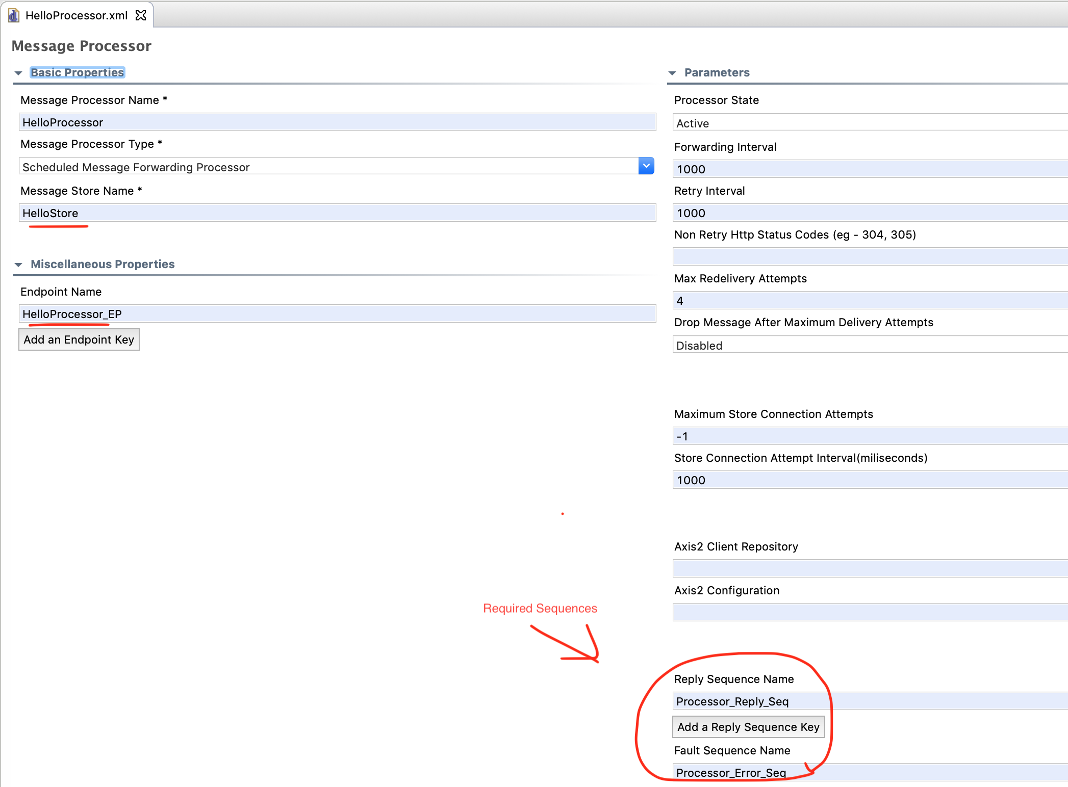

Observación:

Las secuencias de Reply y Fault son obligatorias. Sin estas secuencias no se vá lograr crear Message Processor.

## Desplegar y probar.

Desplegar el car y investigar.